Seifukuをへ！

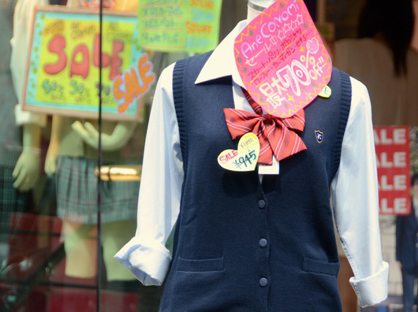
これはなんですか。
これはなんですか。
きものですか。
ドレスですか。
これはの学校の制服ファッションです。

でも、ほんとうの制服では（＝じゃ）ありません。
これはほんとうの制服では（＝じゃ）ありません。制服ファッションのブランドです。ブランドの名前はCONOMiです。CONOMiのさんの名前は、相浦さんです。
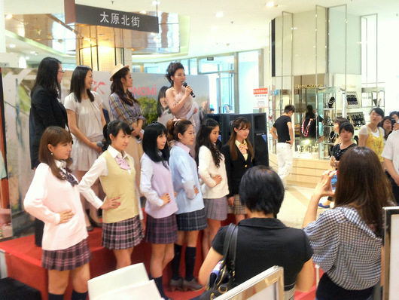
相浦さんのブランドのファッションショーが、世界であります。フランス、イタリア、韓国、ロシア、ブラジルであります。

相浦さんと：みます
相浦さん：わたしがの、制服がきらいでした。自由が好きでした。
高校生：今、私の学校に制服がありません。制服はかわいい！
相浦さん：制服が好きですか。
高校生：はい、大好きです。でも、制服がありません。
相浦さん：CONOMiにありますよ！
どんな制服が好きですか。
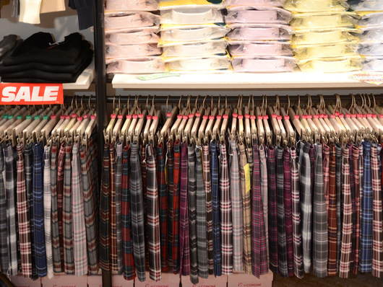

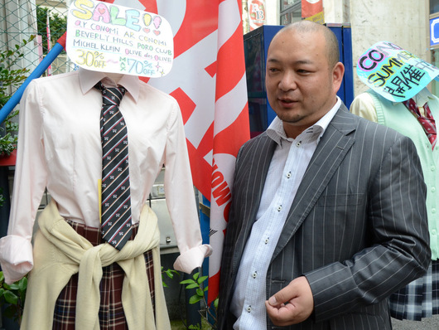

リソース：
TJF ファッションで自己実現—Seifukuを世界へ！
http://www.tjf.or.jp/clicknippon/ja/mywayyourway/01/post-2.php
アクティビティ（ペアで）
制服をデザイン！：「〜です/じゃありません」「〜があります/〜はありません」
⒈シャツは？（「〜です/じゃありません」）
ブルー ホワイト ベージュ チェック 無地 長い 短い
⒉リボンは？ネクタイは？（「〜があります/〜はありません」）
リボン ネクタイ ベスト カーディガン
⒊スカートですか。パンツ（ズボン）ですか。（「〜です」）
スカート パンツ（ズボン）

（イラスト）

＜キーワード＞
きもの：
制服（せいふく）：
ほんとう：
会社（かいしゃ）：
社長（しゃちょう）：
時（とき）：
自由（じゆう）：
ブルー ホワイト ベージュ：
チェック 無地：
長い⇄短い：
シャツ リボン ネクタイ ベスト カーディガン：
スカート パンツ（ズボン）：

＜文法チェック＞
です ⇄ では（じゃ）ありません：
でした（過去）→です（今）：
あります ⇄ ありません：

